●立会物件の契約内容状態照会画面

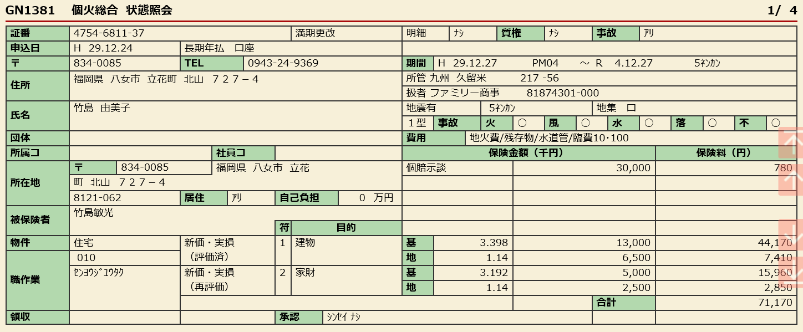

1画面目

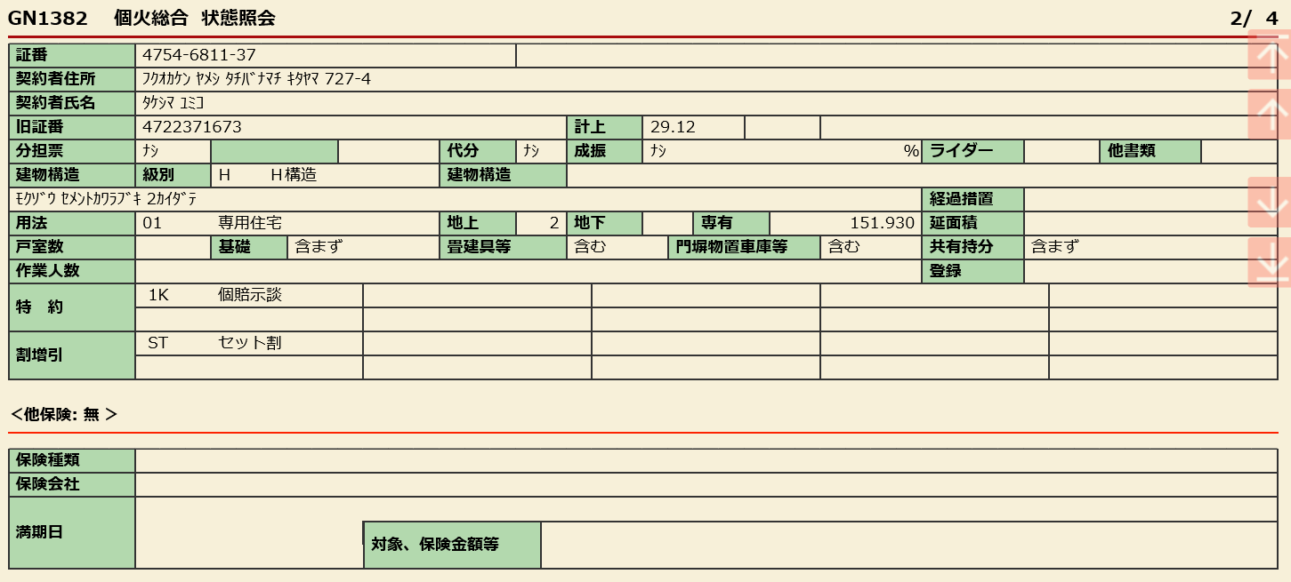

2画面目

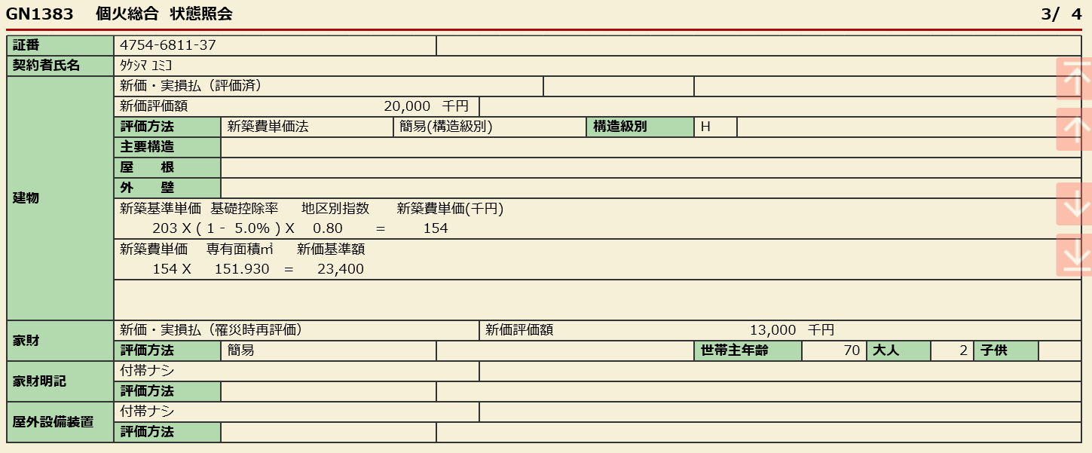

3画面目

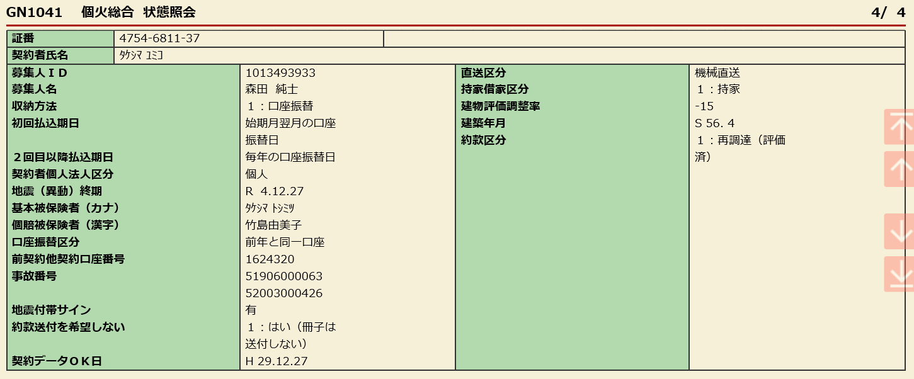

4画面目

●立会物件に関する情報

（１）立会前に確認できる情報

|  |  |  |
| --- | --- | --- |
| 項目 | 確認した情報 | 確認先（※「画面」とは状態照会画面を指します） |
| 調査日 | 令和２年７月２０日 |  |
| 整理番号 | 九州１０－３０ | 対策室 |
| 事故番号 | 520＊0000001 | 対策室 |
| 事故日時 | 令和２年７月１０日 | 1画面目の保険期間中か確認してください。 |
| 契約者名 | 山田〇子 | 1画面目 |
| 被保険者名 | 山田☆夫 | 1画面目  立会時にも所有者は被保険者欄に記載がある人物で正しいか確認してください。 |
| 構造 | 木造 | 2画面目  立会時にも誤りないか確認してください。 |
| 用法 | 専用住宅 | 1画面目  立会時にも誤りないか確認してください。 |
| 約款区分 | 1.再調達（評価済） | 4画面目 |
| 水災補償 | あり | 1画面目 |
| 保険金額 | 10,000千円 | 1画面目 |
| 保険価額  （新価評価額） | 13,000千円 | 3画面目 |
| 家財の補償 | あり | 1画面目 |
| 臨時費用保険金  の補償 | あり  「臨時費用10・100」 | 1画面目 |
| 残存物取片付費用  保険金の補償 | あり  「残取費用」 | 1画面目 |
| 質権設定 | なし | 1画面目 |

（２）立会で確認できた情報

|  |  |
| --- | --- |
| 項目 | 確認した内容 |
| 簡易査定 | 了解 |
| 床面積比 | 2階建5：5 |
| 浸水高 | 床上浸水15ｃｍ |
| 計測箇所 | 1階南側和室 |
| 処分費 | 実費の発生は立会時点ではないが、  建物損傷状態からは修理業者による修理が必要と見込まれた |
| 母屋以外 | 被害なし |
| 他の保険契約 | A損害保険にも建物契約があり、電話番号は0000-1111-2222、担当者名は●田 |